**BỆNH ÁN**

1. **Hành chính**

Họ và tên: Nguyễn Đức Nhân Giới tính: Nam Tuổi: 48(1974)

Địa chỉ: Châu Thành, Bến Tre Nghề nghiệp: Làm vườn

Ngày nhập viện: 7/06/2022 Khoa: Tim mạch can thiệp, BV Đại học Y Dược

Phòng: 7-05A Giường: 03 Số hồ sơ: N22-0045017

1. **Lý do nhập viện:** Khó thở+ phù chân tăng dần
2. **Bệnh sử**

* 7 năm- suy tim do bệnh tim dãn nỡ, điều trị liên tục tại phòng khám tư, không rõ toa điều trị, điều trị ổn, không xuất hiện phù, không khó thở, không nhập viện vì các đợt mất bù suy tim.
* Cách nhập viện 4 tháng, bệnh nhân đổi thuốc điều trị đang uống + sử dụng rượu bia nhiều vào dịp tết, bệnh nhân bắt đầu cảm thấy khó thở, khó thở 2 thì, xảy ra khi gắng sức, giảm khi nghỉ nghỉ ngơi, kèm ho khan- ho tăng về đêm, bệnh nhân không sốt, không đau ngực. Bệnh nhân khám bệnh viện Tiền Giang với chẩn đoán không rõ, uống thuốc nhưng không giảm tình trạng khó thở.
* Cách nhập viện 3 tháng, bệnh nhân khó thở liên tục trong ngày, ngay cả khi nghỉ ngơi và bắt đầu phải ngủ ngồi hoặc kê cao 2 gối vì khó thở. Bệnh nhân xuất hiện tình trạng phù chân, phù đều 2 bên, không đỏ, không đau. Bệnh nhân nhập Viện Tim vì tình trạng trên nhiều lần và được chẩn đoán, điều trị.
* Cách nhập viện 2 tuần- bệnh nhân bắt đầu uống thuốc bắc+ thuốc từ Viện tim- bệnh nhân thường tự thêm thuốc lợi tiểu khi thấy phù tăng sau khi xuất Viện tim, bệnh nhân cảm thấy khó thở liên tục trong ngày, ngay cả khi nghỉ nghơi với tính chất như trên, khó thở phải ngủ ngồi hoặc kê cao 2 gối và bắt đầu phù chân lại🡪 Nhập viện ĐHYD.
* Chẩn đoán tại Viện Tim: Suy tim( EF 18%)- TD bệnh cơ tim thể xốp- Rung nhĩ mạn- Ngoại tâm thu thất đa dạng- Nhịp nhanh thất ngắn( Holter EC 3/2022)- Hở van 2 lá trung bình nặng- rối loạn lipid máu- viêm dạ dày-rối loạn giấc ngủ- hệ mạch vành hẹp không đáng kể(2/4/2022)

Sacubitril+ Valsartan( Uperio 100 mg) ¼ viên sáng, ¼ viên chiều

Furosemide( Agifuros 40 mg) 2 viên sáng, 1 viên trưa

Spironolactone( Verospiron 50 mg) 1 viên trưa

Dapaliflozin( Forxiga 10 mg) 1 viên sáng

Amiodarone hydriclorid( Cordarone 200 mg) ½ viên sáng, ½ viên chiều

Acenocoumarol( Tegrucil 1 mg) ½ viên T2,4,6,CN; 1 viên T3,5,7

Rosuvastatin ( Crestor 20mg) 1 viên chiều

Sulpirid( Sulpirid danapha 50 mg) 1 viên sáng, 1 viên chiều

Pantoprazol( Axitan 40 mg) 1 viên sáng

* Tình trạng lúc nhập viện:
  + Bệnh tỉnh, tiếp xúc tốt
  + Sinh hiệu: Mạch: 120 l/p, NT: 18l/p, HA: 130/70 mmHg, NĐ: 36.8 độ, SpO2: 99%
  + Da niêm vàng nhẹ, chi ấm, mạch rõ
  + Không dấu xuất huyết
  + Phù 2 bàn chân
  + Khó thở khi nằm đầu thấp
  + Tim nhịp nhanh, không đều
  + Tĩnh mạch cảnh nổi/tư thế 45 độ
  + Harzer (-)
  + Phổi không ran
  + Bụng mềm, không điểm đau khu trú
  + Không yếu liệt chi
* Diễn tiến sau NV:
  + Ngày 1: giảm khỏ thở
  + Ngày 5-7: hết khó thở,hết phù

1. **Tiền căn**
   1. Bản thân:
2. Nội khoa:

* 7 năm- được chẩn đoán suy tim bệnh tim dãn nỡ- điều trị với bác sĩ tư, không rõ toa thuốc,trong quá trình điều trị có triệu chứng gì không, mức gắng sức: bệnh nhân vẫn làm vườn.
* 3 tháng gần đây, xuất hiện khó thở, phù chẩn- chẩn đoán tại Viện Tim: Suy tim( EF 18%)- TD bệnh cơ tim thể xốp- Rung nhĩ mạn- Ngoại tâm thu thất đa dạng- Nhịp nhanh thất ngắn( Holter EC 3/2022)- Hở van 2 lá trung bình nặng- rối loạn lipid máu- viêm dạ dày-rối loạn giấc ngủ- hệ mạch vành hẹp không đáng kể(2/4/2022)- toa như trên
* Không ghi nhận tiền căn THA, bệnh mạch vành ĐTĐ, bệnh thận, bệnh gan, bệnh lý chuyển hóa hay bệnh lý ác tính.

1. Ngoại khoa: Không ghi nhận tiền căn phẫu thuật, chấn thương.
2. Thói quen – sinh hoạt:

* Hút thuốc lá: 15 gói.năm, đã ngưng 4 tháng.
* Rượu bia: sử dụng nhiều khoảng 2 L/ tháng
* Có thói quen ăn mặn

1. Dị ứng: chưa ghi nhận tiền căn dị ứng thuốc, thức ăn
   1. Gia đình:

Mẹ có bệnh tim không rõ chẩn đoán, điều trị tại Bệnh viện Chợ Rẫy, mất năm 48 tuổi.

Em trai có bệnh van tim đang điều trị.

1. **Lược qua các cơ quan( ngày 14/6/2022)**

* Tim mạch: không khó thở, không đau ngực, không vã mồ hôi, không đánh trống ngực, hết phù
* Thần kinh: chóng mặt khi thay đổi tư thế
* Các cơ quan khác chưa ghi nhận bất thường

1. **Khám** (8h ngày 8 sau nhập viện – 14/06/2022)
2. Tổng quát:

* Tỉnh, tiếp xúc tốt
* Sinh hiệu: Mạch 82 l/p; HA 96/69 mmHg; Nhiệt độ 36.7oC; Nhịp thở 18 l/p
* Chiều cao: 160 cm; Cân nặng: 50 kg
* Da niêm hồng, không xuất huyết, không tuần hoàn bàng hệ, không sao mạch, không lòng bàn tay son.
* Không phù, da mu chân, cẳng chân khô.

1. Đầu mặt cổ:

* Mặt cân đối, không biến dạng
* Không vàng da, vàng mắt
* Môi không khô, lưỡi không dơ
* Khí quản không lệch
* Tuyến giáp không to
* Hạch ngoại biên không sờ chạm
* Tĩnh mạch cảnh trong không nổi ở tư thế 45o.

1. Lồng ngực:

* Lồng ngực hai bên cân đối, di động đều theo nhịp thở, không sẹo, không sao mạch, không tuần hoàn bàng hệ.
* Tim :
  + Mỏm tim ở khoang liên sườn IV đường trung đòn, diện đập 2x2cm.
  + Không ổ đập bất thường, dấu Hardzer (-), dấu nẩy trước ngực (-).
  + Tim đều, tần số 82 lần/phút. T1, T2 rõ, T3 nghe rõ ở mỏm tim
  + Không âm thổi.
* Phổi:
  + Rung thanh đều 2 bên
  + Gõ trong khắp phổi
  + Rì rào phế nang êm dịu, không ran nổ, ran ẩm.

1. Bụng:

* Bụng cân đối, di động đều theo nhịp thở, không tuần hoàn bàng hệ.
* Nghe: nhu động ruột 5l/p, không âm thổi ĐM thận, ĐM chủ bụng.
* Bụng mềm, không điểm đau.
* Gan lách không sờ chạm.
* Chạm thận (-), rung thận (-), cầu bàng quang (-)

1. Thần kinh, cơ xương khớp:

* Cổ mềm.
* Không sưng nóng đỏ đau các cơ khớp.
* Không giới hạn vận động.

1. **Tóm tắt bệnh án**

Bệnh nhân nam, 48 tuổi, nhập viện vì khó thở+ phù tăng dần, bệnh 2 tuần, qua hỏi bệnh và thăm khám ghi nhận:

TCCN:

* Khó thở 2 thì liên tục trong ngày ngay cả khi nghỉ, khó thở khi nằm
* Phù mu bàn chân

TCTT:

* Mỏm tim ở khoang liên sườn IV đường trung đòn, diện đập 2x2cm
* Phù mu bàn chân, mềm, đối xứng, không nóng đỏ đau
* Tim đều, tần số 82 lần/phút. T1, T2 rõ, T3 nghe rõ ở mỏm tim

TC:

* Suy tim( EF 18%)- TD bệnh cơ tim thể xốp- Rung nhĩ mạn- Ngoại tâm thu thất đa dạng- Nhịp nhanh thất ngắn( Holter EC 3/2022)- Hở van 2 lá trung bình nặng- rối loạn lipid máu- viêm dạ dày-rối loạn giấc ngủ- hệ mạch vành hẹp không đáng kể(2/4/2022)
* Hút thuốc lá 15 gói.năm đã ngưng
* Sử dụng rượu nhiều đã ngưng
* Mẹ có bệnh tim không rõ chẩn đoán, điều trị tại Bệnh viện Chợ Rẫy, mất năm 48 tuổi.
* Em trai có bệnh van tim đang điều trị.

1. **Đặt vấn đề**
   1. Hội chứng suy timTiền căn:
2. **Chẩn đoán**

Chẩn đoán sơ bộ: Đợt mất bù cấp của suy tim yếu tố thúc đẩy không tuân thủ điều trị – Suy tim toàn bộ, NYHA III, giai đoạn C theo ACC/AHA, do bệnh tim dãn nở- Rung nhĩ mạn- Ngoại tâm thu thất đa dạng- Nhịp nhanh thất - Hở van 2 lá trung bình nặng- rối loạn lipid máu.

Chẩn đoán phân biệt:

Đợt mất bù cấp của suy tim, yếu tố thúc đẩy rối loạn nhịp- Suy tim toàn bộ, NYHA III, giai đoạn C theo ACC/AHA, do bệnh tim dãn nở- Rung nhĩ mạn- Ngoại tâm thu thất đa dạng- Nhịp nhanh thất - Hở van 2 lá trung bình nặng- rối loạn lipid máu.

1. **Biện luận**
   1. Hội chứng suy tim

* Bệnh nhân có triệu chứng khó thở khi gắng sức, giảm gắng sức, khó thở khi nằm, khám thấy phù chân, tĩnh mạch cổ nổi ở tư thế 45 độ, mỏm tim có diện đập 2x2cm, có tiếng T3 nghe rõ ở mỏm tim là thỏa 3 tiêu chuẩn chính và 2 tiêu chuẩn phụ theo Framingham ⇨ Bệnh nhân có suy tim mạn ⇨ Đề nghị siêu âm tim, BNP/NT-proBNP để chẩn đoán.
* Thể suy tim: nghĩ nhiều suy tim toàn bộ do có các TCLS của cả suy tim (T) và suy tim (P):
  + Suy tim (T): khó thở khi gắng sức, khó thở khi nằm
  + Suy tim (P): phù chân, tĩnh mạch cổ nổi.
* Phân độ:
  + Độ III theo NYHA vì bệnh nhân khó thở liên tục trong ngày ngay cả khi nghỉ ngơi, giới hạn sinh hoạt nhưng vẫn có thể thực hiện các chăm sóc bản thân cơ bản.
  + Giai đoạn C theo ACC/AHA vì bệnh nhân đã có biểu hiện các triệu chứng của suy tim.
* Nguyên nhân:
  + Bệnh mạch vành: ít nhiều vì bệnh nhân không có đau ngực kiểu mạch vành tuy nhiên có các yếu tố nguy cơ của xơ vữa động mạch: nam giới, có tiền căn hút thuốc lá 15 gói.năm🡪 đo ECG, siêu âm tim đánh giá
  + Bệnh van tim: ít nghĩ vì nghe tim không ghi nhận âm thổi.
  + Tăng huyết áp: HA bệnh nhân không cao, không có tiền căn THA, THA cấp cứu phải nhập viện, không có triệu chứng THA, chưa ghi nhận biến chứng do THA.
  + COPD biến chứng tâm phế mạn: Không nghĩ vì kiểu khó thở ít phù hợp, không ghi nhận tiền căn ho đàm, lồng ngực bình thường.
  + Bệnh cơ tim: nghĩ nhiều bệnh nhân diện đập mỏm tim lớn 2*2 cm, đã được chẩn đoán suy tim EF giảm do bệnh cơ tim dãn nở, có tiền căn sử dụng rượu nhiều- nguyên nhân gây cơ tim dãn nở
* Bệnh nhân khó thở liên tục ngay cả khi nghỉ ngơi, khó thở 2 thì, khó thở khi nằm, phù chân xuất lại nên nghĩ nhiều là đợt mất bù cấp của suy tim mạn. Yếu tố thúc đẩy:
  + Tuân thủ điều trị: bệnh nhân có uống thêm thuốc bắc trong 2 tuần gần đây, gây quá tải dịch
  + Rối loạn nhịp: bệnh nhân có tiền căn rung nhĩ mạn- ngoại tâm thu thất đa dạng- nhịp nhanh thất có thể thúc đẩy đợt cấp lần này⇨ Đề nghị ECG
  + Cường giáp: ít nghĩ nhưng không loại trừ vì bệnh nhân có nhịp tim nhanh ⇨ Đề nghị TSH, fT4.

1. **Đề nghị cận lâm sàng**

* Cận lâm sàng chẩn đoán:

NT-proBNP

Điện tâm đồ

Siêu âm tim

X-quang ngực thẳng

TSH,fT4

Công thức máu

* Cận lâm sàng thường quy: siêu âm bụng, đông máu toàn bộ (PT, aPTT, INR, Fibrinogen), ion đồ, đường huyết đói, bilan lipid (Cholesterol, LDL-C, HDL-C, Triglycerids), creatinine, ure, TPTNT, AST, ALT, siêu âm bụng.

1. **Kết quả cận lâm sàng**
   1. NT-Pro BNP 5275 ng/L > 450 ng/L🡪 có tình trạng mất bù cấp của suy tim mạn
   2. Điện tâm đồ

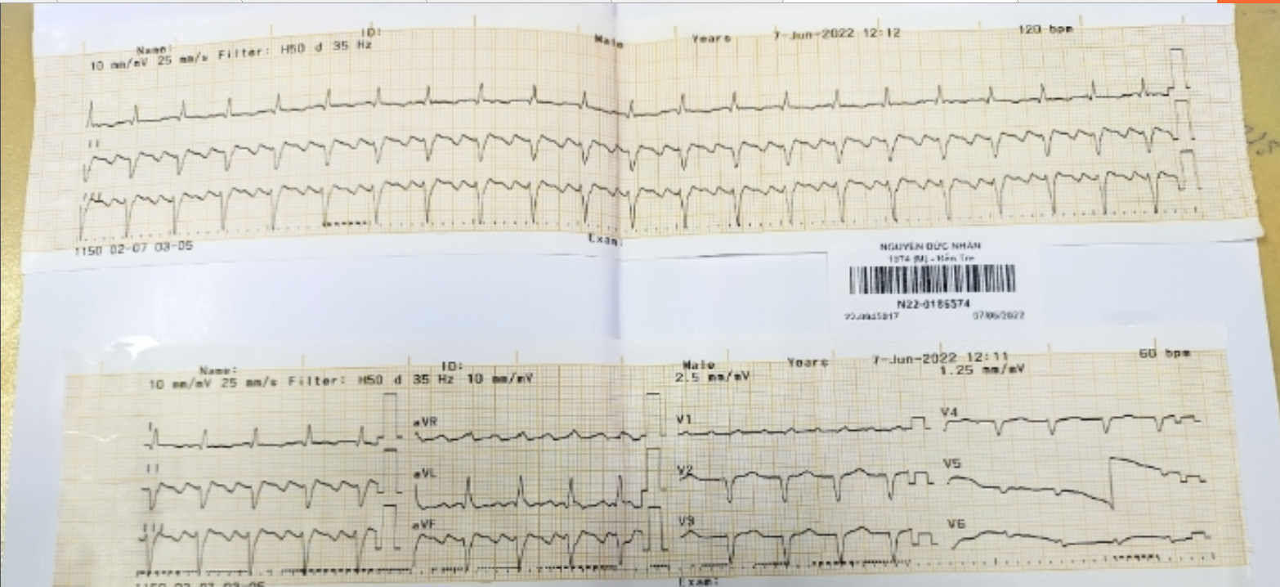

* Nhịp xoang đều, tần số 120 l/p
* Trục vô định
* Sóng P bình thường
* PR bình thường
* QRS bình thường
* Lớn thất trái theo Cornell
* ST bình thường
* Sóng T bình thường
* QTc bình thường

Nhịp nhanh xoang, trục vô định, lớn thất trái theo Cornell

* 1. Siêu âm tim
* Thất trái: Không dày
* Các thành tim không dày.
* Vách liên thất và liên nhĩ nguyên vẹn.
* Dãn 2 nhĩ. Dãn buồng tim trái.
* Không huyết khối buồng tim > 3 mm.
* Giảm động toàn bộ thất trái.
* Chức năng tâm thu thất trái giảm. (EF Teichholz = 22%; EF Simpson = 26%)
* Chức năng tâm thu thất phải giảm. TAPSE = 14mm.
* Tràn dịch màng ngoài tim lượng ít, chủ yếu thành sau dmax = 6mm.
* Hở van 2 lá 2-3/4, VC = 6.3mm.
* Hở van ĐMC 1/4.
* Hở van 3 lá 2/4, VC = 5.3mm, PAPs = 30mmHg. Giảm động toàn bộ thất trái, nặng nhất là vách liên thất và thành trước

Kết luận: Theo dõi bệnh cơ tim dãn. Hở van 2 lá trung bình - nặng. Chức năng tâm thu thất trái giảm (EF Teichholz = 22%, EF Simpson = 26%). Chức năng tâm thu thất phải giảm. Tràn dịch màng ngoài tim lượng ít, không dấu đè sụp thất phải thì tâm trương.

Phân tích:

* Dãn 2 nhĩ, dãn buồng tim trái phù hợp bệnh tim dãn nở
* Suy tim EF giảm (EF Simpson = 26% < 50%), suy tim toàn bộ (EF < 50%,).
* Hở van 2 lá, 3 lá, động mạch phổi do dãn 2 nhĩ, dãn buồng tim trái.
* Tràn dịch màng ngoài tim lượng ít, không dấu đè sụp thất phải thì tâm trương gợi ý bệnh cảnh tràn dịch đa màng trong suy tim
  1. X-quang ngực thẳng

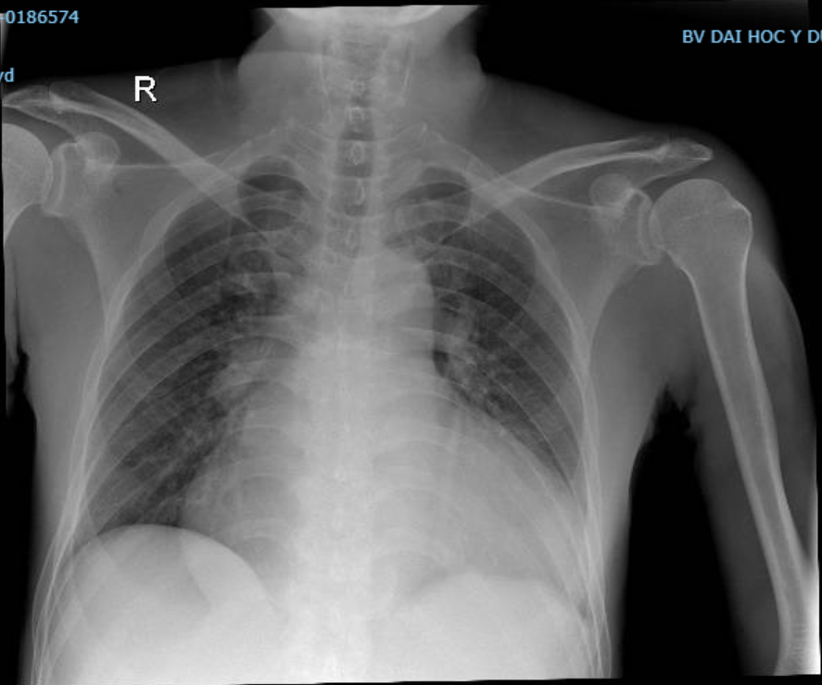

* Phim tư thế nằm, AP.
* Hít chưa đủ sâu
* Khí quản không lệch, không dị vật.
* Không gãy xương, dị dạng xương.
* Chỉ số tim/lồng ngực > 0.55 ⇨ bóng tim to.
* Mỏm tim chúc xuống, góc tâm hoành tù ⇨ Lớn thất trái .
* Cung động mạch bình thường
* Góc carina> 70 độ🡪 lớn nhĩ trái
* Khoảng cách từ đường giữa đến bờ tim phải> 5.5 cm🡪 lớn nhĩ phải
* Rốn phổi đậm, mạch máu phổi ra 1/3 ngoài 2 bên phế trường ⇨ tăng tuần hoàn phổi.
* Vòm hoành bình thường.
* Không tràn dịch, tràn khí màng phổi.

Kết luận: Hình ảnh X-quang phù hợp suy tim sung huyết và dãn thất trái, và lớn 2 nhĩ.

* 1. 1Công thức máu

|  |  |  |  |  |  |
| --- | --- | --- | --- | --- | --- |
|  | 31/05 | Khoảng tham chiếu |  | 31/05 | Khoảng tham chiếu |
| WBC | 8.08 | 4-10 G/L | RBC | 4.61 | 3.8 - 5.5 T/L |
| NEU % | 55.2 | 45 - 75%N | HGB | 143 | 120 - 175 g/L |
| LYM % | **35.8** | 20 - 35% L | HCT | 0.447 | 0.35 - 0.53 L/L |
| MONO % | 8.11 | 4 - 10% M | MCV | 96.9 | 78 - 100 fL |
| BASO % | 0.182 | 1 - 8% E | MCH | 31.1 | 26.7 - 30.7 pG |
| EOS % | **0.711** | 0 - 2% B | PLT | 203 | 150 - 450 G/L |

Dòng bạch cầu và hồng cầu, tiểu cầu bình thường

* 1. Đông máu toàn bộ (31/05)

|  |  |  |  |  |  |
| --- | --- | --- | --- | --- | --- |
|  |  | Khoảng tham chiếu |  |  | Khoảng tham chiếu |
| PT | ***75.3*** | 11.1 - 15.2 giây | INR | ***6.33*** | 0.8 - 1.2 |
| PT% | 11 | 70-140 % | aPPT | ***46*** | 25.1-36.5 giây |
| PT(bn)/PT(chứng) | ***5.7*** | 0.8 - 1.2 | aPPT(bn)/aPPT(chứng) | ***1.53*** | 0.8 - 1.2 |
| Nhóm máu: AB (+) | | | | | |

Bệnh nhân có PT, aPTT kéo dài do sử dụng thuốc kháng Vit K

* 1. Sinh hóa máu (31/05)

|  |  |  |  |  |  |
| --- | --- | --- | --- | --- | --- |
|  |  | Khoảng tham chiếu |  |  | Khoảng tham chiếu |
| Glucose | ***141*** | 70-115 mg/dL | Natri | ***120*** | 136-146 mmol/L |
| Ure | 30.56 | 10.2-49.7 mg/dL | Kali | 3.67 | 3.4-5.1 mmol/L |
| Creatinine | 1.1 | 0.72-1.18 mg/dL | Clo | 88 | 98-109 mmol/L |
| eGFR | 71 | >= 60 ml/p/1.73m2 | Calci TP | 2.09 | 2.10-2.55 mmol/L |
| AST | ***148*** | < 40 U/L | Cholesterol |  | 150- 200 mg/dL |
| ALT | ***142*** | < 41 U/L | HDL-C |  | > 35 mg/dL |
| CRP | 11.4 | < 5 mg/L | Non HDL-C |  | mg/dL |
| TSH | 13.2 | 0.34-4.22 mIU/L | LDL-C |  | < 131 mg/dL |
| fT4 | 13.96 | 0.71 – 1.85 ng/dL | Triglyceride |  | 40-166 mg/dL |

AST, ALT tăng trung bình- gợi ý bệnh gan mạn tính , Tỉ số AST/ALT= 1.04> 1 gợi ý xơ gan

Hạ Natri máu mức độ nặng

ALTT máu=252.9 mOSm/kg < 280 hạ Natri máu thất sự🡪 cần do thêm áp lực thẩm thấu nước tiểu và tình trạng hạ Na tri máu thật sự phù hợp với tình trạng quá tải dịch trong suy tim

* 1. Siêu âm bụng (31/05)

GAN: Cấu trúc thô, bờ kém đều. Rải rác nhu mô gan có vài nốt phản âm dày, d# 10mm, giới hạn rõ. Các TM trên gan và TM cửa bình thường.

ĐƯỜNG MẬT: Trong và ngoài gan không giãn. Không sỏi.

TÚI MẬT: Không to, thành dày phù nề d# 6mm.

LÁCH: Không to, đồng nhất.

TỤY: Không to, đồng nhất.

THẬN:

Thận phải: Cấu trúc và kích thước : bình thường. Phân biệt vỏ - tủy rõ, không ứ nước, không sỏi.

Niệu quản phải : Không giãn. Thượng thận: không thấy.

Thận trái: Cấu trúc và kích thước : bình thường. Phân biệt vỏ - tủy rõ, không ứ nước, không sỏi.

Niệu quản trái : Không giãn. Thượng thận: không thấy.

BÀNG QUANG : Xẹp.

TIỀN LIỆT TUYẾN: Không to, khá đồng nhất, vỏ bọc đều.

CÁC BỘ PHẬN KHÁC: Tĩnh mạch chủ dưới giãn d# 26mm.Dịch màng phổi (-).

XOANG BỤNG : Dịch bụng lượng trung bình, dịch không có hồi âm.

Kết luận: Nốt phản âm dày trong gan/ Gan cấu trúc thô, bờ kém đều.

Dày phù nề thành túi mật, nghĩ do bệnh cảnh toàn thân.

Tĩnh mạch chủ dưới giãn d# 26mm.

Dịch bụng lượng trung bình

⇨ Dịch ổ bụng phù hợp với bệnh cảnh tràn dịch đa màng của suy tim+ TM chủ dưới dãn, gan thô, bờ kém đều phù hợp tình trạng xơ gan tim

* Đề nghị làm thêm Protein, Albumin, Bilirubin TP, TT máu

1. **Chẩn đoán xác định**

Đợt mất bù cấp của suy tim mạn, yếu tố thúc đẩy không tuân thủ điều trị– Suy tim toàn bộ EF 26%, NYHA III do cơ tim dãn nở- rung nhĩ mạn CHA2DS2-VACs 1 điểm- Xơ gan tim

1. **Điều trị**
2. Mục tiêu điều trị

* Điều trị triệu chứng
* Loại bỏ yếu tố thúc đẩy đợt mất bù cấp
* Điều trị nguyên nhân suy tim
* Điều trị cải thiện tiên lượng
* Điều trị bệnh đồng mắc

1. Điều trị cụ thể

* Điều trị triệu chứng:
* Giảm phù: furosemide truyền TM nếu sung huyết nhiều gây khó thở hoặc lợi tiểu đường uống nếu sung huyết ít.
* Điều trị yếu tố thúc đẩy: tuân thủ điều trị+ ngưng thuốc bắc
* Điều trị nguyên nhân suy tim:
* Điều trị cải thiện tiên lượng với các nhóm thuốc ARNI, BB, MRA, SGLT2-i
* Điều trị bệnh đồng mắc: sử dụng kháng đông, đặt máy tạo nhịp

Bỏ khúc này đi tốn thời gian

1. Toa thuốc đợt cấp

* Furosemide 20 mg/ 2 ml 2 ống TTM
* Digoxin 0.25mg/ ml 1 ½ ống TTM
* Uperio 20 mg 1*2 uống, sáng chiều sau ăn
* Spironolacton 50 mg 1 viên uống sáng sau ăn
* Dapagliflozin 10 mg 1 viên uống sáng sau ăn

1. Toa thuốc lâu dài

Nhớ ghi những cái điều trị không dùng thuốc

Ăn nhạt

Tập thể dục

Chích phế cầu, cúm

Bỏ rượu ngưng thuốc lá thuốc bắc

* Uperio 20 mg 1*2 uống, sáng chiều sau ăn
* Spironolacton 50 mg 1 viên uống sáng sau ăn
* Dapaglifozin 10 mg 1 viên uống sáng sau ăn
* Carvedilol 6.25 mg ½ viên*2 uống sáng chiều sau ăn
* Acenocoumarol ( Tegrucil 1 mg) ½ viên T2,4,6,CN; 1 viên T3,5,7